**文科专业的就业逻辑？**

**摘要：**对于不同学校层次的学生来说，就业前景好的文科专业完全不同。同时，一些看似前途光明的文科专业中，实际上含有大量理工科成分。按院校分级，可以对就业前景较好的文科专业进行一个大致排序：

* 对于T1学生（高水平985）：金融，法学，工商管理类，中文
* 对于T2学生（普通985，上游211）：法学，工商管理类，教育（师范类），金融
* 对于T3学生（下游211）：工商管理类，教育（师范类），法学，英语
* 对于T4学生（普通本科）：英语，教育

T1和T4的排序比较清晰。T2，T3的排序则更多参考个人情况以及细分专业，没有严格排序，能确定的是最吃香的是法学，教育（师范类）和工商管理类。

本文作者：陈健坤

通讯作者：金融，工商管理，法学，中文，英语，小语种，心理，新闻的作者等。

笔者采访了八个专业的十几名文科生，从北大到二本的学生都有，跨度从研究生在读到年入百万的从业者。以及结合多种数据后得出的结论，具有较大参考价值。（文中的“文科”指的是高考文科生能选择的专业，专业前景仅考虑业界就业，涉及考公问题）

**基本的讨论**

**首先我们缩小讨论的文科专业范围。**

掌上高考平台的大数据统计显示，模拟填报的文科专业总热度最高的十个依次是：英语，法学，工商管理，中文，金融，日语，经济学，心理学，教育学，新闻学。这些专业的排序在各省略有不同，但最热门的几个是一样的。

注：会计，财务管理，市场营销均是工商管理类（学科编号1202）下属细分专业。本文讨论时归为工商管理类。

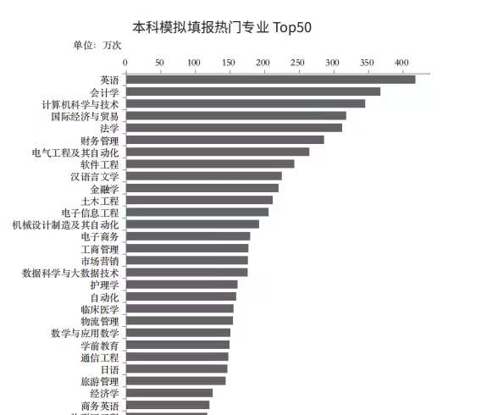

数据来自掌上高考

**这些热门专业实际上就三类：**财经（金融，经济，工商管理），语言（英语，中文）以及法学。

从文科专业的角度，把学校按成绩分为4个档次，6个细分：

T1： A组：清北+华五+特色学校（外语：北外+上外，金融：央财+上财+对外经贸，法律：政法，新闻：中传等等）B组：其余水平较高的985

T2：普通985，发达地区211

T3：欠发达地区211

T4：A组：有推免资格的双非（共200多所）B组：其余本科院校

这里需要澄清一个基本但重要的事实：**对于不同层次的学生来说，热门专业完全不同。**

比如金融对于北大文科生来说是第一热门专业，因为上限比法学高，出路比法学多。但是对于211以下的学校学生，仅有金融专业文凭是只能找到接近前台的工作（银行柜员，券商营业部）。

英语则基本相反，对于普通学校学生吃香。因为国内名校英语系学生想利用语言优势找工作会直接面临和英美名校留学生的竞争，在这个过程中，留学生相比之下全部是“复合型人才”，这就导致语言本身以外的工作英语专业的学生不占优势。而对于底层学校的学生，英语是放大器，能让他们在基层岗位竞争中具有明显优势。

**什么算就业前景好？**

首先，需要把学术前景和就业前景区别开。这两个概念基本上是独立的，在学界受欢迎的专业背景，在业界不一定受欢迎；反之亦然。

其次，各类就业报告中的“平均薪资”参考价值相当有限。不同群体的学生有不同追求，这也使得最后的薪资分布并不像很多人理解的那样“均匀”。这里用两张图简单解释一下前文T1-T2院校的就业情况（都是示意图，实际上的分布没这么极端）。

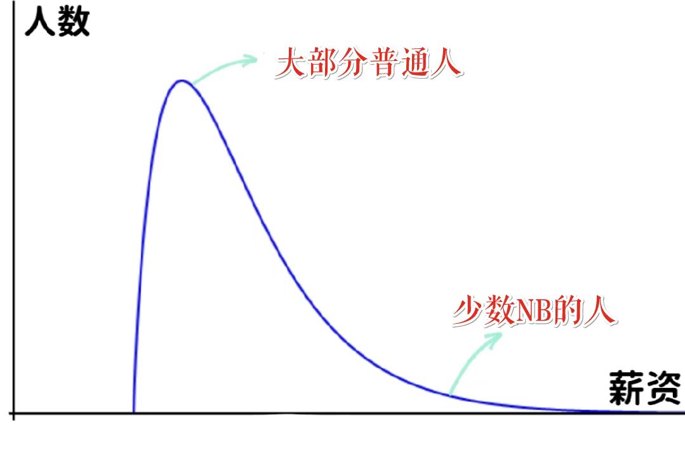

大部分人认知里的毕业生薪资分布

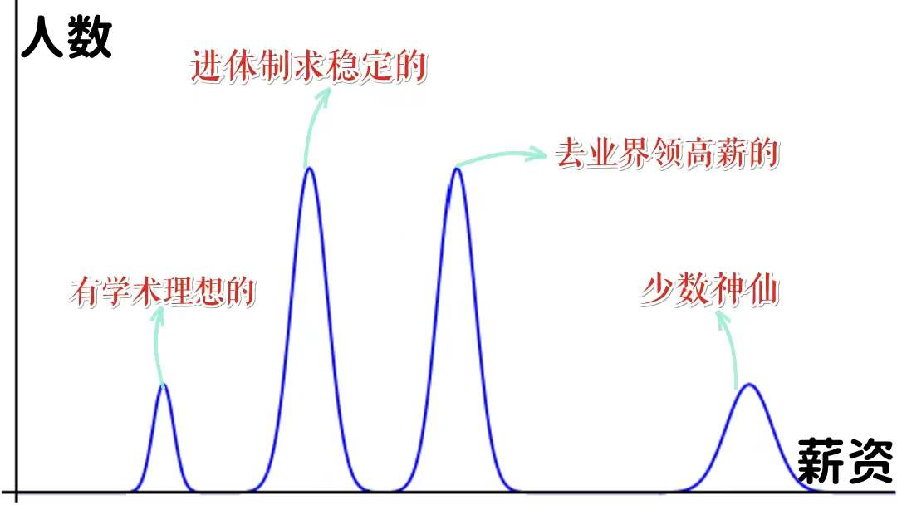

实际上的毕业生薪资分布

总而言之，每个人的追求不同，有人追求薪资上限高的职业（高薪），有人求稳追求下限高的职业（好找工作，收入有保障）。本文主要讨论体制和业界薪资待遇两方面的就业前景。

最后需要再说明三点常见的误区。

第一，天底下没有免费的午餐。前景好的专业竞争激烈程度，工作强度也会高很多，对于特定人群，可能学冷门专业反倒好找工作。热门行业工资高100%，但竞争人数多了5倍，工作时长多了40%，得不偿失。但这种情况比较细节且难以预测，暂时不在本文讨论范围。

第二，行业有前景不代表专业有前景。专业和领域并不直接挂钩。典型的比如金融，金融工资高，但招聘的学生很多是理工科出身。再比如英语，互联网和金融的一些高端岗位需要英语熟练的人才，但是英语专业的学生在和海外名校留学生的竞争中并不占优势。

第三，大学阶段，“文科”中的人文学科和社会科学是分开的，而且培养方案和知识结构差距很大。一些高中阶段被归为“文科”的专业诸如经济学，心理学，传播学，政治学等有相当的理科知识含量，课程设置整体也是按照基础科学去培养学术型人才，大部分情况下没有业界对口岗位。对于这些社科专业而言，T1，T2部分学生会有不错的出路，但T3，T4学生就需要慎重了。

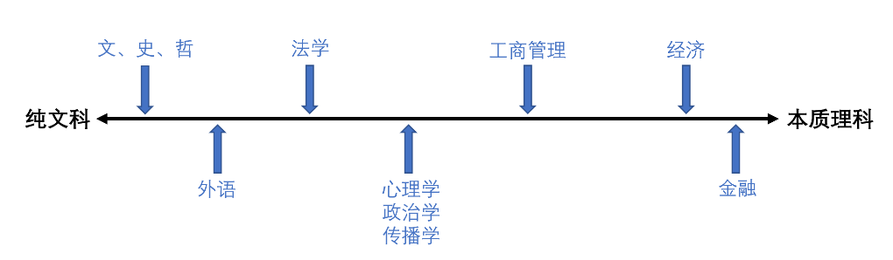

有些“文科专业”是接近理科的

**从业界薪资出发，分析各热门专业**

**金融**

金融专业是一个相当特殊的专业，无论是专业自身建构，还是毕业后的就业模式，都相当复杂多变。目前来看，希望选择金融专业的文科生需要注意这三点。

1. 只有头部学生（985,头部211）才能拿到好工作。其他的本科学生不考研的话，顶多是去银行基层或者券商营业部

金融行业不同从业者的薪资待遇差异是巨大的，这种分层现象甚至从高考结束就开始了。几乎只有985和较好211出身的金融学生才能在就业市场中找到能吃香的工作，比如买方卖方分析师，交易员等中后台工作。

而普通学校的学生毕业大多数去向为前台的营销工作，比如银行柜员经理，保险推销员和券商营业部的岗位。

甚至在吃香的岗位中，例如分析师，初级分析师和研究组组长的待遇都是天差地别的，绝大多数研究员只能拿到年薪三五十万的基本水平。

1. 金融学是一个跨专业的学科，对理科（数学，计算机）知识要求高，如果纯文科背景可能学习困难

相较于其他文科，金融行业要求的数学知识较多，除高等数学，线性代数，概率与统计这种基础课外，有些方向还会要求学习随机过程一类的进阶数学课程。从实际应用角度出发，对股票、金融衍生品估值建模等技能，就需要结合数学知识，有时还会需要一定的编程能力。

1. 就业时需要面临来自理科顶尖学生的竞争

金融专业出身的同学，在职场中的竞争对手不仅包括本专业的同学，还包括跨专业进入这个行业的理科学生，CS出身的编程老手等。

例如，在医药行业研究岗位，很多公司更偏爱的是医药专业出身的学生，因为他们对行业情况更加了解。其他比如量化交易基金，招募的基本都是理科生。最极端情况：普林斯顿，麻省理工，加州理工等世界最顶尖的物理系有很多学生毕业后去对冲基金，起薪就可能到几十万美金。这些岗位金融出身的学生完全抢不过数学，物理出身的同学。

“编者的校友里，有普林斯顿物理本科，哈佛历史本科，康奈尔计算机硕士，他们都去金融了，可想而知竞争的激烈程度”

若做横向比较，则会发现法学专业的竞争激烈程度就会低不少。因为改革后只有法学院的学生能参加法考，只有法考通过的人才能进入业界工作。制度性壁垒使得跨专业竞争者大幅减少。

**金融的收入和竞争都高于法学。**真正要做到吃香，需要付出相当大努力，掌握多种知识，和构建广泛的人脉网。

**工商管理**

相比于金融，工商管理是一个覆盖面更广的大类学科，下属有工商管理，市场营销，会计，财务管理，人力资源管理，国际商务等细分专业，培养方案有更加对口的职业。比如人力资源管理对口岗位是HR，会计学对口岗位是会计等等。

工商管理跟金融在业界出路上有相似的地方，高端工商管理类人才和高端金融人才有合流的趋势。若做横向对比，其上限低于金融，但对于T2，T3学生而言下限更高，不像金融专业，离开顶级院校背景基本就没有竞争力。

数据1：根据《2021年河南省高校毕业生就业质量调查报告》，管理学毕业去向落实率在80%以上，属于很高的范畴。研究生毕业去向落实率前三位的学科门类依次是工学（89.23%）,管理学（83.13%），理学（82.11%）。本科生毕业去向落实率前三的学科门类是农学（82.80%），管理学（81.99%）,工学（81.70%）

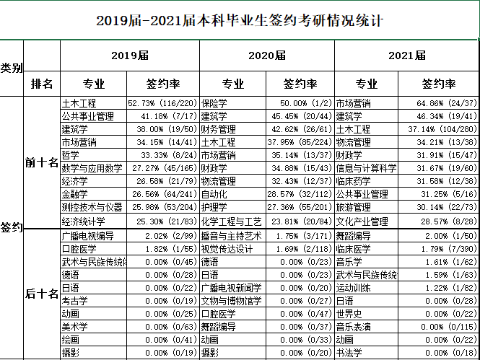

数据2：某中部双一流学科高校毕业去向中，经管类就业签约率在前十

**经济**

在T1学校的设置中是基础学科，偏向理论研究。考虑就业的同学很多会从技能学习和实习上向金融靠拢，乃至研究生转专业到金融。除了少数T1学生，从就业角度考虑选经济不如金融。

**法学**

法学专业的就业面很广，体制内可以去检察院、法院、银行、监管机构（证券交易所、证监会、银保监会等）；体制外可以去金融机构、律师事务所以及所有设立了法务部门的行业公司。

在目前的背景下，法学专业就业有两点趋势需要注意

* + 1. 在某些复合性领域，法学+专业背景越来越重要，本科其他专业+法律硕士已成为趋势。
    2. 法学就业的学历要求越来越高，优秀的本科生从来不会缺少机会，但目前普遍要求硕士学位。

首先从律师这一条就业路径展开来谈，律师行业中学校档次的划分和其他专业不太一样。

老一些的从业者可能讲究“五院四系”。五院四系的法学传统悠久，教育质量受到业内普遍认可，但近些年来随着区域发展的差异和综合性大学的崛起，一些偏远地区的院校优势逐渐下降，已经难以维系当年的辉煌。

如今，就律师行业的就业来说，法学领域的院校档次可以这样分类：

T1:清华、北大、人大、复旦、上交等顶尖综合性大学，及中国政法这样的顶尖专业性学校。

T2：地区性顶尖综合性大学，如中山、浙大、武大、吉大、川大，及地区顶尖专业性学校，如华东政法、西南政法、中南财经政法。对外经贸、北外这样在语言能力、培养体系等方面有独特优势的学校，主要优势是英语好或者小语种。

T3：偏理工科的985学校，如天大、北理工、北航，经济欠发达地区的“五院四系”院校，如西北政法。

T4：剩下的所有学校。

之所以剩下的所有学校都归入T4，是因为**头部律所的校招范围是非常窄的**，应届生起薪2万+、3万+甚至更高的律所（外所、红圈、精品、地方豪强所等）每年只在有限的几所顶尖高校做宣讲，也往往只接收来自这些顶尖高校的简历。在头部律所的招聘竞争中前面T1、T2、T3的划分非常重要，头部律所之外的其实都差不多。

当然，其它律所的起薪也普遍低得多，月薪只有几千是常见情况。

需要特别提醒的是，律师行业里一个好的起点非常重要，但这并不是决定性的，律师是一个非常看重积累的行业，专业能力、为人处事、自身资源和一些特定的机遇才是决定一个律师所能达到高度的核心。即使不在光鲜亮丽的头部律所做一名“精英律师”，依然有很多律师可以稳定达到富足中产的年收入水平和优秀的专业高度。

对于本科学历并不突出的法学生来说，考研是一条有效的翻身途径，一个好学校的硕士学历可以帮助你拿到头部律所的敲门砖，在这方面律所对第一学历的要求并不像金融行业那么高。

此外，有一门突出的职业技能或专业背景非常加分，比如英语好、会小语种，可以匹配对语言能力要求高的涉外业务，或者有理工科、医药学背景，可以匹配专利等知识产权业务。

语言类、机电信息类、生物医药类本科+法律硕士，可以在匹配需求的律所招聘中获得相当大的优势，这条路已经被实践所验证。

……

即便毕业后不去律所，法学专业的头部学生可以享受到较多的职业红利。无论是考公、选调，毫无疑问T1学生在学历上会有明显优势；在市场化机构中，T1的学历基本也都是够用的（T1A最好，B组可能需要更强化下实习或英语能力）。

当然，以上的讨论建立在一个基本的前提：大家都通过法律职业资格考试（通过率20-30%）。当然对于希望选择学术或从事公司法务工作的同学来说，这未必是必须，但有这个证书一定意味更多样的选择空间。

和其他专业相比，法学专业所能够提供的优势更多是一种制度优势。对于想从事法律职业同学而言，通过法律职业资格考试基本是最为必须的事项。

现行的法律职业资格考试要求，基本上只有法学院出来的学生才能够考试（或者从事法律相关工作满三年——但这其实也是一个悖论，在连法学学位都没有的情况下，找法律工作并不容易）。要么是本科就是法学院毕业的同学（法学双学位、法学辅修都不可以），要么就是非法本法硕（相当于研究生从法学院出来），否则的话便无法参加报名法学统一职业资格考试，很多法律相关的工作只有拿到这个职业资格考试证书之后才能够从事。

法学院的制度优势是完全公开透明的,所以近年来越来越多的学生涌入法律行业，法律行业也在快速膨胀和扩展，变得越来越卷。即使现在头部院校的学生，例如北大、清华的法学院学生，也面临着相当严重的就业压力，和往年不可同日而语。对于现在准备报考专业的同学而言，所要考虑的不仅仅是当下的就业环境，也需要对四年后的就业环境有一个心理预期。

**英语**

随着时代发展，人工智能、海归增加以及公共英语发展淘汰了低资质的英专生，导致T1档的A组和B组+T2的差距越来越大。

目前阶段，T1档中的A组依旧占据了最好的岗位，凭借严格的专业训练或者学校特色培养的跨专业能力，能够发挥核心竞争力，获得国际组织等高薪岗位，或进入工资较高的大厂和外企，收入不如法律和金融（自由译者或者国际组织的翻译岗位薪资代表了最高水准，年薪五六十万，只是神话般的存在，要T1中的佼佼者才能获得；进入大厂的英专生一般不是核心部门，年薪二三十万），但和T1B、T2组的英专生差距越拉越大。

而公共英语教育发展、海归急剧增加、人工智能发展的背景，拉大了顶尖985+特色学校和一般985+发达地区的211两类英专生的差距。

第二档的英专生失去了传统的优势，反而没有其他专业英语好的同学有竞争力，就业形势越来越严峻。而且这些学校的考公考研优势反而不如T3和T4的学生，因为T3和T4的学生更有危机意识，而且学校对考公考研更重视。

加上疫情之后对稳定的追求，越来越多的T2学生倾向教师岗位，因为相对而言，教师岗位还能稍微体现一点学历优势，掀起了考教师资格证和去实习的热潮。其中师范学校的同学优势更大一些。教师行业中，广州的学校待遇好一些，有二三十万。

而T3-T4英语专业的同学而言，通过语言优势找8千到1万月薪的工作，还是有一定的优势。

但随着T2毕业生的就业去向被挤压，越来越多的T2学生只能找到无编制、月薪8-10K的工作，这在一定程度上也挤压了T3-T4的岗位。不过总体上，英语技能应用面广，英专生的优势在T3-T4档学校依然明显。

中小型金融/外贸/媒体/互联网公司等各种岗位，从项目经理到个人助理，从销售到HR，从美妆到药品，从航空公司到汽车制造，从服装业到食品，找一份8千-1万左右的工作应该不难。

**中文**

中文专业毕业后，除了教职以外，没有严格意义上专业对口的工作。毕业后的同学会涌入包括教师、出版业、公务员、报刊杂志、文化策划、新媒体、游戏等种种赛道，这些不同的行业的薪资状况不尽相同，而且新媒体、游戏行业薪资波动很大，超过档次划分，我们拆出来探讨。

T1类同学享有最大的择业自由，如果希望选择高薪，北大中文系应届生在适当的规划后不难找到月薪3w+/月的工作，且有上升空间。复旦、人大等顶级院校的待遇也可以参考这一数字。老牌报刊社（如人民日报、解放日报等等）工作压力较小，加上有一定的专业对口，颇受青睐。

在“双减”之前，肯进入教培行业的毕业生甚至可以拿到更高的薪资，但这一赛道如今已经不复存在，需要格外注意。

同时，近年来伴随着经济收缩，就业心理以求稳为主，所以整体呈现出内卷趋势（T1同学向下进入原T2赛道，以此类推）。

而顶级院校以外同学在进入同样的行业时，很可能会出现类似“同工不同酬”的状况，即虽然做的是同样的工作，但薪资却比顶级院校的毕业生低很多，同时竞争压力也更大。T2毕业生月工资在1-3w，T3可能仅有8k-1w（同时工作也会相对难找）。

新媒体、游戏等行业结构与传统行业不同，工资绩效占比很大。如果是头部公司，单篇文案费用就会超过1w，诸如剧本杀、游戏文化顾问等特殊工作，工资类似“计件”，不以月工资结算。但工作压力也同样更大，且社保、五险一金等不够稳定。

此外，严肃文学作家行业是从T1到T3均可进入的行业，但应届毕业生完全无法做到全职且经济自立，除非写作内容已经颇有收益，否则无法坚持。

注：中文的T1指的是北大，复旦，人大，此后逐级类推。

**小语种**

总体而言，T1、T2档学生更青睐于大厂/国企的职能岗，T3、T4档学生更多会选择在对外贸易公司或跨境电商公司等销售类岗位。央企、国企等工作性质稳定和福利待遇也较为充分完善，是许多同学的首选，不过这几年来招聘标准也随之水涨船高，越来越难入围了。

但小语种同学尤其是院校不具有突出优势的同学还有另一个高薪就业方向，那就是海外业务经理，说白了就是海外销售。当前中国出口商品的体量和中国企业在国际上的地位并不匹配，因此海外业务经理的成长空间也是非常广阔的，只要能力强，薪资是十分可观的。

有几点现状需要特殊注意

1. 部分语种人才市场拥挤，就业与专业的相关性不高；国考小语种相关岗位十分有限，考研赛道竞争激烈。
2. 对于T2档及以下学生来说，卷学历风潮尚未平息，卷实习浪潮强势来袭。
3. 大城市人才聚集竞争加剧，对于T3和T4档学生来说，选择院校所在地合作企业或自己语种需求量较大地区就业会更有优势。
4. 考研赛道竞争惨烈，T3-T4档学生会花更长的时间投入更高的心血去备考，因此更具有竞争力。以上外为例，韩语系学生考本专业的研究生成功概率并不算高，更多的是一些双非院校或者内陆211考上来的。

……

对希望学习小语种专业的学生而言，选择好院校、语言是重中之重，在这里需要额外说明。

T1档的学生中，学校优势＞语种优势，因此对高分考生而言，择校非常重要。

目前小语种专业“天花板”级别的就业岗位，如国家部委、使领馆、国际组织、外宣媒体等，几乎全被T1档的A组学生包揽，而且还得是T1中的顶尖人才才可以。

对于央企、民企和外资企业来说，每年校招都会有其目标院校，那么不管是什么语种，在T1档高校中接触到的校招资源都是最好的，所以对于尖子生而言，择校比择专业更重要，比如北大的韩语和北外的葡萄牙语，虽然葡萄牙语是如今的热门专业人才需求也很大，但能上北大管他什么专业呢，学校招牌就是就业时的底气，更何况以现如今的国际局势，很难预判等学成之后会是什么语种更吃香了。

而在其他院校中，语种优势＞院校优势。

目前国内开设小语种专业的院校越来越多，但同时鉴于语言的专业性和师资体系搭建的难度，能够开设多种类外国语专业的大学还是少数，因此很多院校开设的语言专业重合性较高，造成部分语种的人才过剩。

比如国内目前开设日语专业的院校有将近300所，开设韩语专业的院校也有141所，社会上的语言培训机构中日韩语也是学习者最多的，因此毕业生就业竞争十分激烈。所以对于冲不上985和顶尖211的同学来说，学习小语种的专业选择胜过学校，比如越南语、泰语、印尼语、老挝语、葡萄牙语、阿拉伯语等都是如今人才市场中的热门语种。

**一些其它视角**

**考公**

2019-2021国考的主要文科可以报考岗位的统计图。从中看出，除了人们常说的“法皇汉帝”之外，财政学也岗位较多。

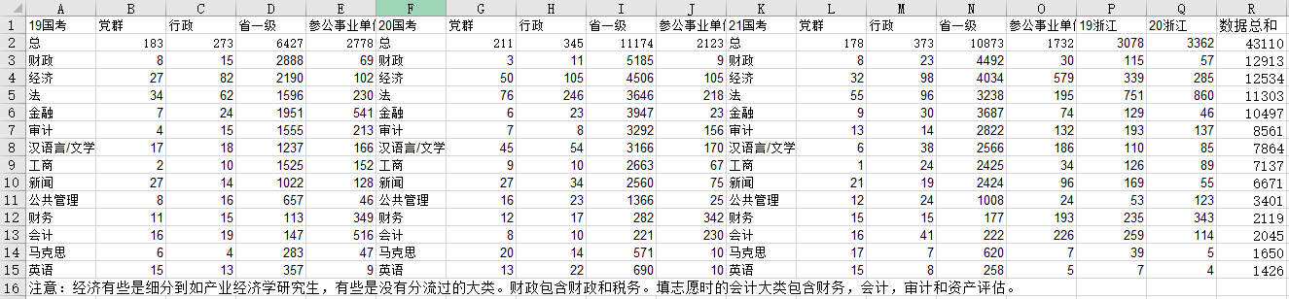

**考研**

可以从今年考研国家线相较于去年的变化来倒推专业就业难度。如果持平可以推测出毕业生大部分能找到工作，需要读研究生深造来增加竞争力的人和去年持平。如果分数大幅上涨，则是多种因素的影响，比如很多本专业本科毕业生找不到工作，比如热门专业竞争激烈，引起更多学生跨专业考等等。而且考研国家线是针对十三个学科大类的。比如03法学类除了热门的法学还有政治学，社会学，民族学等难就业专业，影响了法学的分数线。

以下为2022年国家线相较2021年国家线的变动：

哲学上涨15分；经济学上涨12分；

法学上涨14分； 教育学上涨14分；

文学上涨12分；历史学上涨15分；

管理学上涨12分；会计专硕上涨14分；

工商管理、旅游管理专硕持平； 公共管理上涨4分

有些专业比如经济学，法学的分数线上涨来源于人才涌入，竞争激烈，普通学校学生不好就业以及下属冷门学科整体就业困难

有些专业比如历史，哲学这的分数线上涨只能说明相关专业本科生毕业找不到工作，只能去考研。

工商管理专硕分数线没变意味着大部分学生毕业后能找到工作，跟往年一样。